МИНИСТЕРСТВО ОБРАЗОВАНИЯ И НАУКИ РЕСПУБЛИКИ БЕЛАРУСЬ

БЕЛОРУССКИЙ НАЦИОНАЛЬНЫЙ ТЕХНИЧЕСКИЙ УНИВЕРСИТЕТ

***Факультет информационных технологий и робототехники***

Кафедра программного обеспечения вычислительной техники

и автоматизированных систем

**Отчет**

**по лабораторной работе № 2**

по дисциплине: ”Компьютерные системы и сети ”

на тему: ***”****Утилиты TCP/IP* ***”***

Выполнил**:** студента группы *10701118*

Воробей И.А

Приняла**:** Белова С.В.

Минск 2020

Цель работы :

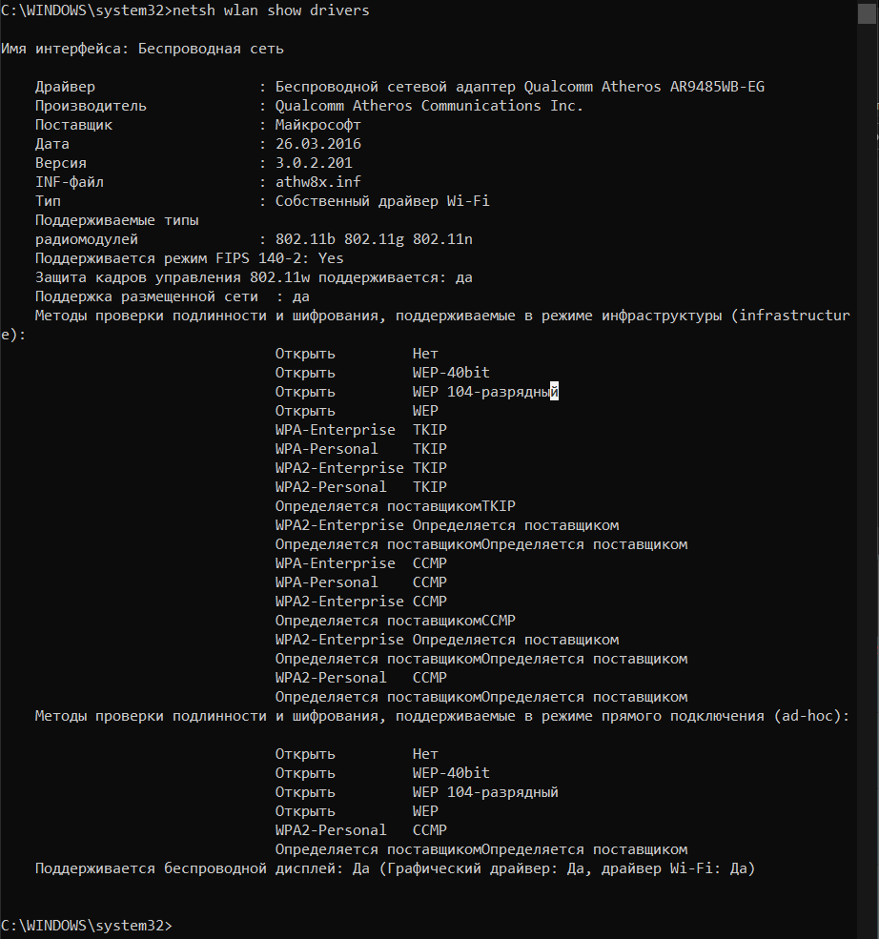

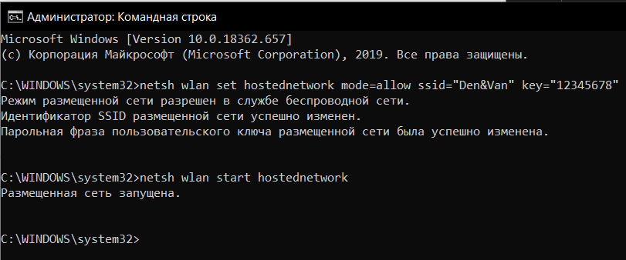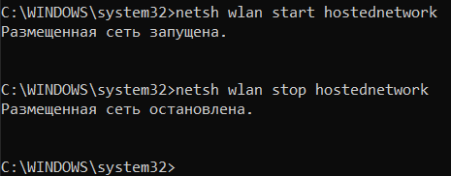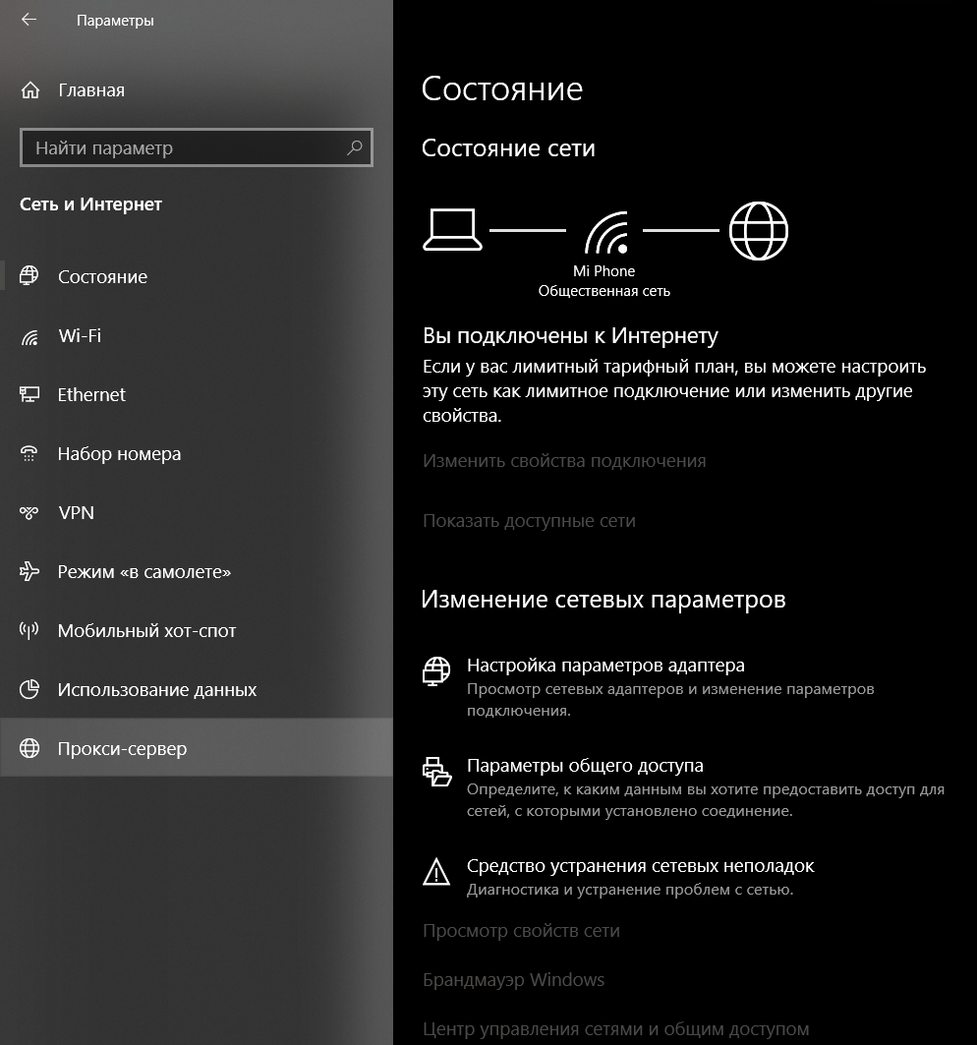Нажимаем «центр управления сетями и общим доступом» в низу. 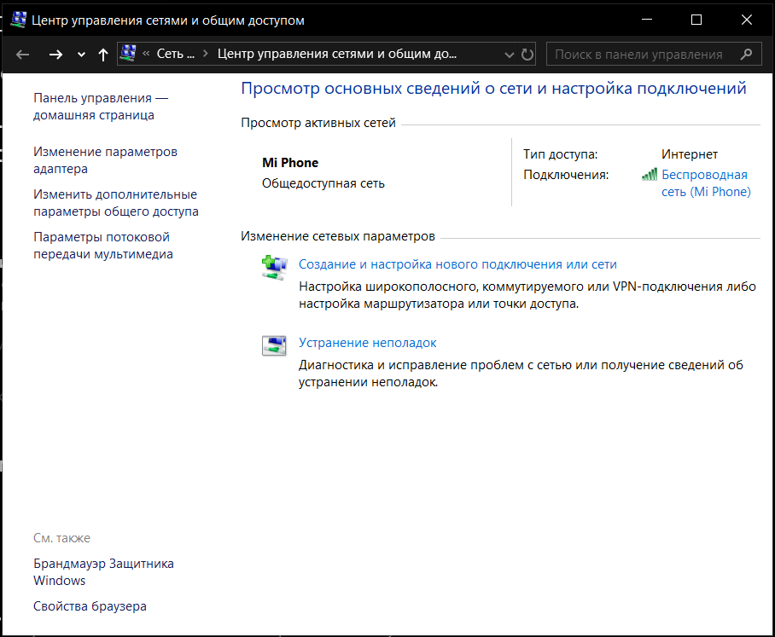Изменить дополнительные параметры общего доступа

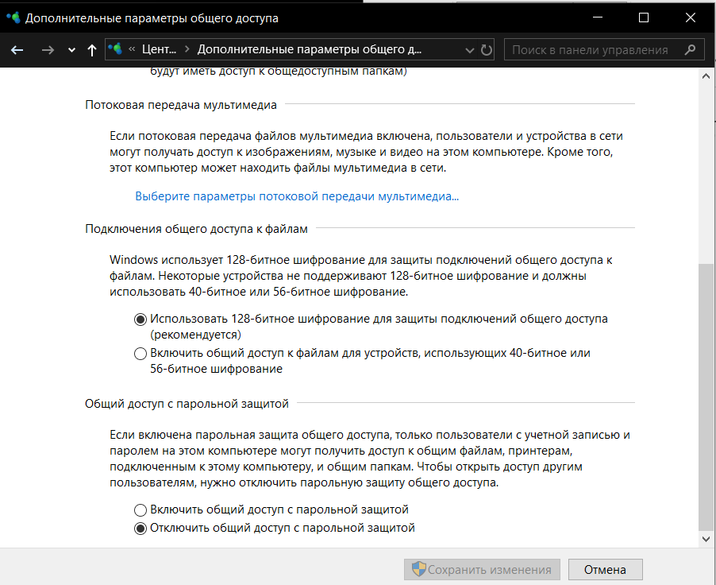

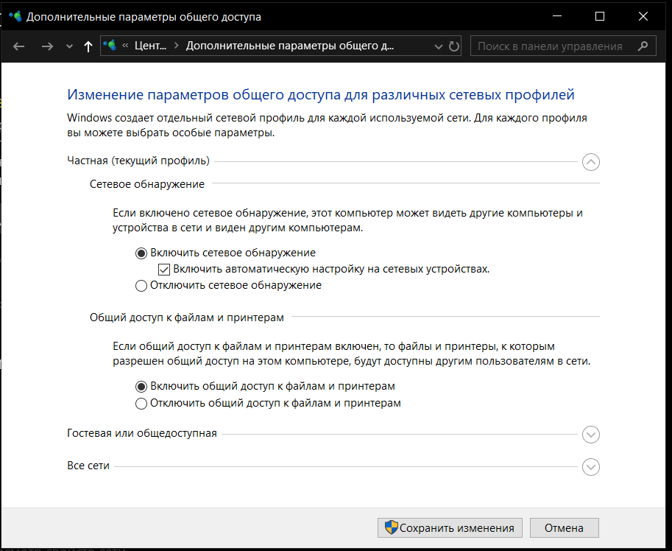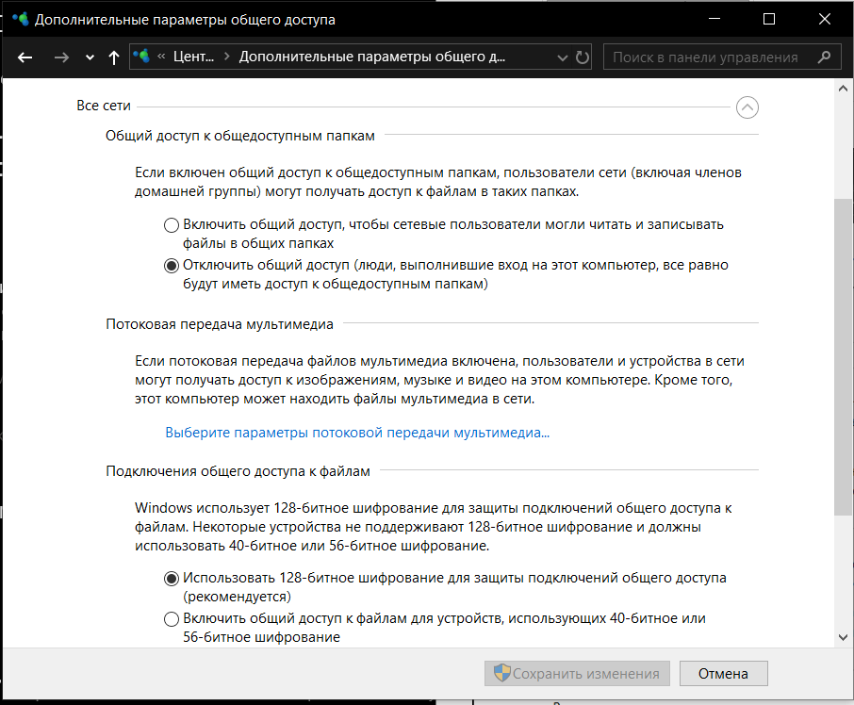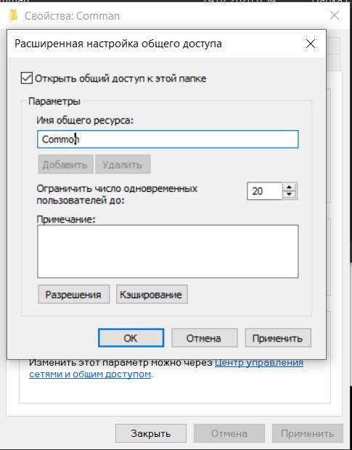

Выводы : изучил утилиты TCP/IP предназначенные для диагностики сити.